TRƯỜNG THPT TP SA ĐÉC
TỔ: TOÁN – TIN

MA TRẬN NỘI DUNG, NĂNG LỰC VÀ CẤP ĐỘ TƯ DUY
CỦA ĐỀ MINH HỌA TỐT NGHIỆP
NĂM HỌC 2024-2025

Chủ đề | Năng lực môn học
Chủ đề | Nla  (Sử dụng và quản lí các phương tiện công nghệ thông tin và truyền thông) |  |  | NLb  (Ứng xử phù hợp trong môi trường số) |  |  |  | Nlc  ( Giải quyết vấn đề với sự hỗ trợ của công nghệ thông tin và truyền thông)
Chủ đề | Cấp độ tư duy |  |  | Cấp độ tư duy |  |  |  | Cấp độ tư duy
Chủ đề | Biết | Hiểu | Vận dụng | Biết | Hiểu |  | Vận dụng | Biết | Hiểu | Vận dụng
A  Máy tính và xã hội tri thức | D1-2  (1,2) | D1-2  (3, 4)
B  Mạng máy tính và internet | D1-3  (5, 6, 7) | D1-1  (8) | D1-3  (9, 10, 11)
D  Đạo đức, pháp luật và văn hóa trong môi trường số |  |  |  | D1-1  (12) | D1-2  (13, 14)
F  Giải quyết vấn đề với sự trợ giúp của máy tính |  |  |  |  |  |  |  | D1-4  (16, 17, 18, 19) | D1-3  (15, 20, 21) | D1-2  (22, 23)
F  Giải quyết vấn đề với sự trợ giúp của máy tính |  |  |  |  |  |  |  | D2-2  (1a, 2a) | D2-2  ( 1b, 2b) | D2-4  (1c, 1d; 2c, 2d; 3c, 3d; 4c, 4d)
F  Giải quyết vấn đề với sự trợ giúp của máy tính |  |  |  |  |  |  |  | D2-4-CS  (3a, 3b; 4a, 4b) | D2-2-CS  ( 3c, 4c) | D2-2-CS  (3d, 4d)
F  Giải quyết vấn đề với sự trợ giúp của máy tính |  |  |  |  |  |  |  | D2-4-ICT  (5a, 5b; 6a, 6b) | D2-2-ICT  ( 5c, 6c) | D2-2-ICT  (5d, 6d)
G  Hướng nghiệp với tin học |  |  |  |  |  |  |  |  |  | D1-1  (24)
Tổng (số lệnh hỏi của một trong hai định hướng  ICT/CS) | 5 | 3 | 3 | 1 | 2 |  | 0 | 10 | 7 | 9
Tổng (số lệnh hỏi của một trong hai định hướng  ICT/CS) | - Dạng 1 và Dạng 2  Nhận biết: 16  Thông hiểu: 12  Vận dụng: 12
Tổng (số lệnh hỏi trong đề thi) | - Dạng 1:  Nhận biết: 10  Thông hiểu: 8  Vận dụng: 6 |  |  |  |  | - Dạng 2:  Nhận biết: 10  Thông hiểu: 8  Vận dụng: 6

ĐỀ MINH HỌA TỐT NGHIỆP MÔN TIN HỌC
Năm học 2024-2025
Phần I: Câu trắc nghiệm nhiều phương án lựa chọn. Thí sinh trả lời từ câu 1 đến câu 24. Mỗi câu hỏi thí sinh chỉ chọn một phương án.
Câu 1. Các ứng dụng nào sau đây được phát triển nhờ thành tựu của Trí tuệ nhân tạo (AI)?
A. Quản lí hành chính Nhà nước thông qua hệ thống các phần mềm.
B. Trao đổi thông tin bằng sử dụng thư điện tử.
C. Xác thực mở khóa điện thoại bằng nhận diện khuôn mặt.
D. Quét mã vạch để tra cứu sản phẩm tồn kho.
Câu 2. Tình huống nào sau đây không có ứng dụng của AI trong các hoạt động thương mại điện tử?
A. Đề xuất các sản phẩm phù hợp dựa trên hành vi tiêu dùng của khách hàng.
B. Khách hàng xem được ảnh, video và thông số kĩ thuật của sản phẩm.
C. Khách hàng trò chuyện với chatbot tự động để tìm hiểu sản phẩm.
D. Tìm kiếm sản phẩm phù hợp dựa trên lịch sử tìm kiếm, sở thích của khách hàng.
Câu 3. Tình huống nào sau đây không là ứng dụng của Trí tuệ nhân tạo (AI) trong nhận dạng chữ viết tay, tiếng nói và khuôn mặt?
A. Mở khóa màn hình điện thoại bằng xác thực qua khuôn mặt được đưa vào trước camera của điện thoại.
B. Nhận diện khuôn mặt trong chấm công hoặc điểm danh.
C. Tìm kiếm các video, hình ảnh bằng giọng nói.
D. Thu âm lời thuyết minh thành một tệp âm thanh để lưu trên máy tính.
Câu 4. Trong lĩnh vực y tế, Trí tuệ nhân tạo (AI) được ứng dụng trong công việc nào sau đây?
A. Quản lí hồ sơ bệnh nhân và lịch sử khám bệnh bằng phần mềm.
B. Bệnh nhân đặt lịch khám thông qua ứng dụng của bệnh viện.
C. Thu viện phí thông qua các ứng dụng như ví điện tử, thẻ tín dụng, quét mã vạch thanh toán.
D. Sử dụng robot thông minh hỗ trợ phẫu thuật nội soi.
Câu 5. Thiết bị nào sau đây có chức năng truyền tải dữ liệu giữa các thành phần trong mạng?
A. Hub. B. Cáp mạng. C. Switch. D. Access Point.
Câu 6. Chức năng chính của Modem là gì?
A. Chuyển đổi tín hiệu số thành tín hiệu tương tự và ngược lại.
B. Bảo mật mạng Internet cho thiết bị đầu cuối.
C. Chia sẻ kết nối Internet cho nhiều thiết bị khác nhau trong mạng.
D. Lưu trữ dữ liệu nhận được của các thiết bị trong mạng.
Câu 7. Giao thức nào sau đây nhằm quản lí việc truyền dữ liệu giữa các thiết bị?
A. TCP. B. IP. C. SMTP. D. HTTP.
Câu 8. Trong văn phòng của một doanh nghiệp gồm 50 thiết bị khác nhau bao gồm máy tính để bàn, máy in, server. Các nhân viên cần truyền tải một lượng rất lớn dữ liệu qua lại với nhau liên tục trong mạng. Thiết bị nào sau đây là phù hợp nhất để có thể kết nối các thiết bị qua mạng trong tình huống trên?
A. Switch. B. Hub. C. Router. D. Modem.
Câu 9. Máy tính A và máy tính B đang được kết nối với nhau trong mạng LAN. Phòng làm việc chỉ có một máy in đang được kết nối trực tiếp vào máy tính A. Cách nào sau đây là đúng để thực hiện chia sẻ tài nguyên sao cho hai máy tính A và B có thể dùng chung máy in?
A. Thêm máy in đã chia sẻ trên máy tính B → Cài đặt driver máy in trên máy tính B.
B. Cài đặt driver máy in trên máy tính A → Cài đặt chế độ chia sẻ máy in trên máy tính A.
C. Cài đặt driver máy in trên máy tính A → Cài đặt driver máy in trên máy tính B → Thêm máy in đã chia sẻ trên máy tính B → Cài đặt chế độ chia sẻ máy in trên máy tính A.
D. Cài đặt driver máy in trên máy tính A → Cài đặt chế độ chia sẻ máy in trên máy tính A → Cài đặt driver máy in trên máy tính B → Thêm máy in đã chia sẻ trên máy tính B.
Câu 10. Cho quy trình truy cập thư mục đã được chia sẻ trong mạng LAN bao gồm các bước sau:
Bước 1: Mở File Explorer.
Bước 2:
Bước 3: Nhấp vào tên máy tính chứa thư mục được chia sẻ.
Bước 4: Nhấp vào tên thư mục được chia sẻ.
Phương án nào sau đây phù hợp nhất để điền vào Bước 2?
A. Nhấp vào Desktop. B. Nhấp vào Network.
C. Nhấp vào Documents. D. Nhấp vào Pictures.
Câu 11. Thao tác nào sau đây cần thực hiện khi cần kết nối điện thoại thông minh với bộ thu phát Wi-Fi (Wi-Fi Access Point)?
A. Nhập mật khẩu Wi-Fi của Access Point.
B. Nhập địa chỉ IP của Access Point vào thanh địa chỉ.
C. Lựa chọn tìm kiếm thiết bị Bluetooth của Access Point.
D. Mở trình duyệt web.
Câu 12. Hành vi nào sau đây không nên làm khi giao tiếp trong không gian mạng?
A. Chia sẻ các thông tin ngay khi vừa đọc được trên mạng xã hội.
B. Tham gia các hội nhóm để tự học, tự nghiên cứu về vấn đề mình yêu thích.
C. Tham gia lớp học trực tuyến về một nội dung mà mình chưa hiểu rõ.
D. Chia sẻ các thông tin về sự thành công của thần tượng hay các nhân vật nổi tiếng.
Câu 13. Nhóm của bạn Trang đang tìm kiếm nội dung chuẩn bị cho bài thuyết trình môn Địa lí. Trang tìm được một trang web có kho dữ liệu phong phú với nhiều tài liệu hay và được yêu cầu phải đăng kí tài khoản để truy cập có trả phí. Phương án nào sau đây không phải là nguy cơ mà Trang có thể gặp phải khi thực hiện hoạt động trên?
A. Có thể lộ thông tin cá nhân.
B. Có thể các tài liệu trên là vi phạm bản quyền.
C. Máy tính có thể bị xâm nhập bởi các phần mềm độc hại.
D. Máy tính có thể cài đặt tường lửa để hạn chế việc xâm nhập.
Câu 14. Trong một nhóm chat trên mạng xã hội, bạn Chiến đăng một bài viết phê phán một quan điểm hoặc hành động của một người khác. Phương án nào sau đây là phản ứng tích cực nhất để gìn giữ tính nhân văn?
A. Thảo luận công khai về vấn đề và mời người đó tham gia.
B. Gửi tin nhắn riêng để giải quyết một cách tôn trọng.
C. Bình luận trực tiếp trên bài đăng của người đó để diễn đạt ý kiến.
D. Tạo một bài đăng mới phản biện ý kiến của người đó.
Câu 15. Cho bảng BAI_HAT (Bài hát) trong CSDL về âm nhạc có các trường và dữ liệu minh họa như hình sau:
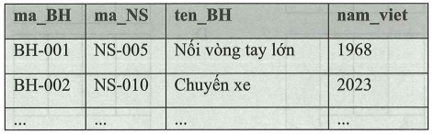
Trong đó: BH là Bài hát, NS là Nhạc sĩ, nam_viet là năm bài hát được sáng tác.
Câu lệnh SQL sau thực hiện thao tác gì?
DELETE * FROM BAI_HAT WHERE ten_BH = 'Chuyến xe'
A. Câu lệnh thực hiện tìm kiếm bài hát có tên Chuyến xe.
B. Câu lệnh thực hiện thêm mới một bài hát có tên Chuyến xe nữa vào bảng.
C. Câu lệnh thực hiện xoá bài hát có tên Chuyến xe trong bảng.
D. Câu lệnh thực hiện sửa tên bài hát Chuyến xe.
Câu 16. HTML là viết tắt của cụm từ nào sau đây?
A. Hyper Text Makeup Language B. Hyper Tech Machine Language
C. Hyper Text Markup Language D. Hyperlink Tech Machine Language
Câu 17. Thành phần nào sau đây bắt buộc phải có trong cấu trúc của một trang web?
A. title B. body C. html D. head
Câu 18. Thuộc tính nào sau đây xác định địa chỉ của tệp tin ảnh trong thẻ ảnh?
A. rel B. src C. href D. url
Câu 19. Thẻ nào sau đây là định dạng tiêu đề lớn nhất trong một trang HTML?
A. h1 B. h6 C. heading D. head
Câu 20. Phương án nào sau đây không phải là một cú pháp đúng của một cấu trúc trang web?
A. <html><head><title></title></head><body></body></html>
B. <html><head><meta></meta></head><body></body></html>
C. <html><title><head></head></title><body></body></html>
D. <html><head></head><body><p></p></body></html>
Câu 21. Đoạn mã CSS nào sau đây sẽ định dạng font chữ của toàn bộ văn bản là màu đỏ?
A. body {color: red;} B. body {font-color: red;}
C. <body {color: red;}> D. <body font-color=“red”>
Câu 22. Cho đoạn mã HTML sau:
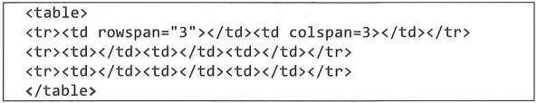
Phương án nào sau đây nêu đúng cấu trúc bảng khi chạy chương trình?
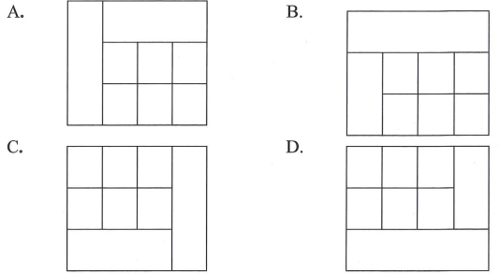
Câu 23. Cho đoạn mã HTML sau:
Phương án nào sau đây nêu đúng kết quả khi chạy chương trình?
A. Giải phương trình bậc 2 sau đây: 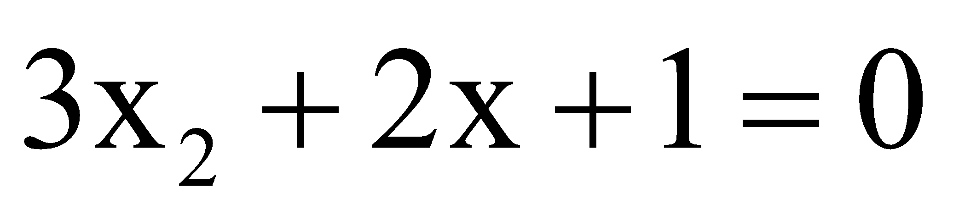
B. Giải phương trình bậc 2 sau đây: 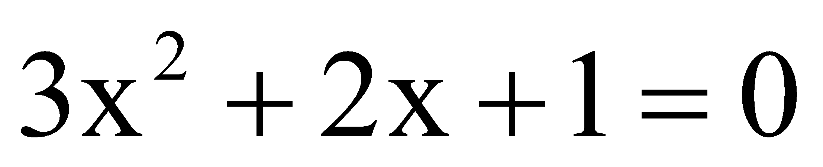
C. Giải phương trình bậc 2 sau đây:
D. Giải phương trình bậc 2 sau đây:
Câu 24. Để tự tìm kiếm thông tin hướng nghiệp trong lĩnh vực tin học, phương tiện nào sau đây có thể sử dụng để có thông tin về các chương trình đào tạo và thông báo tuyển dụng nhân lực?
A. Các diễn đàn trực tuyến và cộng đồng chuyên ngành.
B. Trang web chia sẻ kinh nghiệm và hướng dẫn cá nhân.
C. Các ứng dụng di động dành cho việc tìm kiếm việc làm.
D. Các trang web giáo dục trực tuyến và mạng xã hội chuyên về việc làm.
Phần II. Câu trắc nghiệm đúng sai. Thí sinh trả lời từ câu 1 đến câu 4. Trong mỗi ý a), b), c), d) ở mỗi câu, thí sinh chọn đúng hoặc sai.
A. Phần chung cho tất cả các thí sinh
Câu 1. Giáo viên yêu cầu học sinh sử dụng các thẻ HTML để tạo ra một trang web giới thiệu ngắn gọn về ngôi trường mà mình đang học. Bạn học sinh A đã thực hiện yêu cầu của giáo viên như sau:
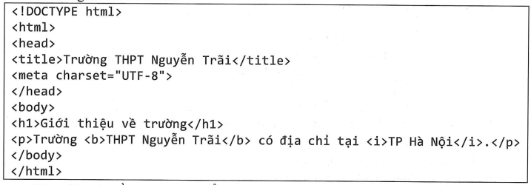
Giáo viên yêu cầu cả lớp đọc hiểu chươmg trình trên. Sau khi đọc, một số bạn đã đưa ra các phát biểu sau đây:
a. Thiếu thẻ đóng của thẻ meta.
b. Cần đổi chỗ thẻ title và meta thì mới hiển thị được trang web.
c. Trang web có tiêu đề là “Giới thiệu về trường”.
d. Đoạn văn “THPT Nguyễn Trãi” sẽ được in đậm và “TP Hà Nội” sẽ được in nghiêng.
Câu 2. Cho đoạn mã nguồn HTML như sau:
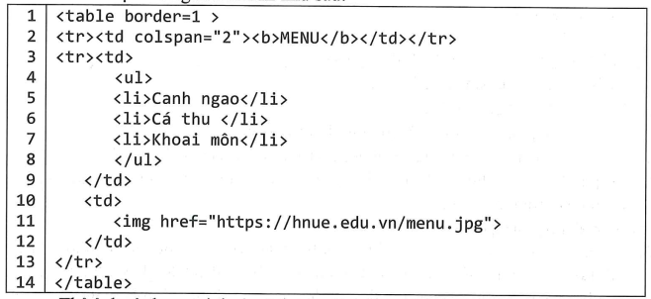
a. Thẻ ảnh sử dụng sai thuộc tính xác định địa chỉ ảnh.
b. Cần bổ sung thêm một cặp thẻ <td></td> cho dòng đầu tiên của bảng.
c. Trong ô đầu tiên của dòng thứ 2, các món ăn được liệt kê theo một danh sách xác định thứ tự, bắt đầu bằng 1.
d. Chương trình sẽ hiển thị văn bản trong 1 bảng có 2 hàng và mỗi hàng có 2 cột.
Phần riêng
Thí sinh chỉ chọn một trong hai phần sau: Thí sinh theo định hướng Khoa học máy tính làm câu 3 và 4; Thí sinh theo định hướng Tin học ứng dụng làm câu 5 và 6.
Định hướng Khoa học máy tính
Câu 3. Giáo viên yêu cầu học sinh viết chương trình in ra màn hình số lớn nhất chia hết cho 3 nhưng không chia hết cho 9 trong khoảng từ a đến b. Học sinh đã viết chương trình theo yêu cầu như sau:
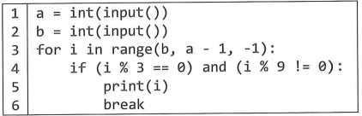
Các ý kiến nhận xét về yêu cầu và chương trình như sau:
a. Biến b có kiểu nguyên.
b. % là phép chia lấy phần nguyên.
c. Bài toán trên là một bài toán tìm kiếm.
d. Chương trình thực hiện duyệt tuần tự từ số a đến số b để tìm kiếm theo yêu cầu.
Câu 4. Một học sinh viết một chương trình như sau, trong đó L là biến mảng lưu nhiệt độ trung bình các tháng trong một năm (từ 5 đến 40 độ) của một tỉnh thuộc miền trung Việt Nam.
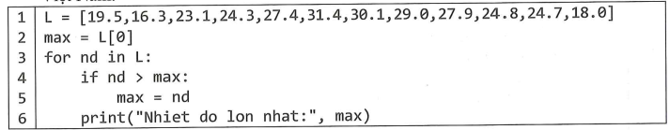
Các nhận xét của các bạn cùng lớp là:
a. Biến L có chỉ số bắt đầu từ 1.
b. Biến max dùng để lưu nhiệt độ trung bình trong năm.
c. Kiểu các phần tử trong L là kiểu số thực, giá trị trong khoảng từ 5 đến 40.
d. Kết quả thực hiện chương trình là in ra một thông báo “Nhiệt độ lớn nhất:” và giá trị lớn nhất trong mảng L.
Định hướng Tin học ứng dụng
Câu 5. Một nhóm học sinh sử dụng phần mềm hệ quản trị CSDL để tạo lập một CSDL quản lý thông tin trong một trường đại học bao gồm bảng PHONG-BAN lưu thông tin về các phòng ban trong trường. Dữ liệu ví dụ của bảng được minh họa như hình sau đây. Trong đó, mỗi phòng có một mã phòng khác nhau và không có hai phòng ban nào trùng tên.
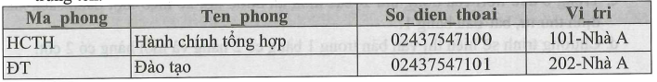
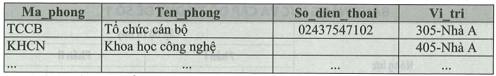
Sau đây là các ý kiến của nhóm học sinh đó về việc tạo bảng PHONG_BAN nói trên.
a. Định nghĩa trường Ma_phong, Ten_phong, Vi_tri với tên tương ứng là Ma_phong, Ten_phong, Vi_tri và đều có kiểu dữ liệu là ký tự có độ dài thay đổi.
b. Định nghĩa trường So_dien_thoai với tên là So_dien_thoai và kiểu dữ liệu là số nguyên.
c. Chọn trường Ma_phong đã định nghĩa và thiết đặt làm khóa chính cho bảng vì mỗi giá trị của nó là duy nhất.
d. Hai trường Ma_phong và Ten_phong phải là khóa chính của bảng PHONG_BAN vì mỗi cặp giá trị trên hai thuộc tính này là duy nhất.
Câu 6. Một nhóm học sinh muốn tạo một website quảng bá du lịch cho tỉnh/thành phố quê hương của các em. Nội dung cần giới thiệu bao gồm danh lam thắng cảnh, ẩm thực, văn hóa truyền thống, tin tức sự kiện. Website cần có một hình ảnh dạng logo đặt tại góc trên bên trái của trang chủ, và hình ảnh này cần được xuất hiện ở mọi trang web trong toàn bộ website.
Sau đây, nhóm học sinh đưa ra các ý kiến về thiết kế website nói trên:
a. Có thể tự sử dụng phần mềm trực tuyến hoặc phần mềm ngoại tuyến để tạo website.
b. Phần mềm tạo website nào cũng hỗ trợ các mẫu trang web (templates và themes) phù hợp với chủ đề quảng bá du lịch.
c. Tại trang chủ của website, nội dung cần trình bày lần lượt và đầy đủ chi tiết về ẩm thực, văn hóa truyền thống và các địa danh nổi tiếng.
d. Phần mềm tạo website không có chức năng để tải hình ảnh một lần từ máy tính mà hình ảnh đó lại xuất hiện được ở tất cả các trang, do đó phải tự code.
ĐÁP ÁN VÀ HƯỚNG DẪN CHẤM
Phần I. Câu trắc nghiệm nhiều phương án lựa chọn
1.C | 2.B | 3.D | 4.D | 5.B | 6.A | 7.A | 8.A | 9.C | 10.B
11.A | 12.A | 13.D | 14. B | 15.C | 16.C | 17.C | 18.B | 19.A | 20.C
21.A | 22.A | 23.B | 24. A
Phần II. Câu trắc nghiệm đúng sai
A. Phần chung cho tất cả các thí sinh
Câu | Lệnh hỏi | Đáp án | Câu | Lệnh hỏi | Đáp án
1 | a | S | 2 | a | Đ
1 | b | S | 2 | b | S
1 | c | S | 2 | c | S
1 | d | Đ | 2 | d | S
B. Phần riêng
Câu | Lệnh hỏi | Đáp án | Câu | Lệnh hỏi | Đáp án | Câu | Lệnh hỏi | Đáp án | Câu | Lệnh hỏi | Đáp án
3  (CS) | a | Đ | 4  (CS) | a | S | 5  (ICT) | a | Đ | 6  (ICT) | a | Đ
3  (CS) | b | S | 4  (CS) | b | S | 5  (ICT) | b | S | 6  (ICT) | b | Đ
3  (CS) | c | Đ | 4  (CS) | c | Đ | 5  (ICT) | c | Đ | 6  (ICT) | c | S
3  (CS) | d | S | 4  (CS) | d | S | 5  (ICT) | d | S | 6  (ICT) | d | S

